Vzdělávací studio Argos
Mírovka 84, Havlíčkův Brod 580 01
argosss@post.cz Tel.: 606 218 840 http://www.strihaniupravapsu.cz/
http://www.strihaniupravapsu.estranky.cz/ facebook

ZÁVAZNÁ PŘIHLÁŠKA - SPA, Perličková lázeň 17.8.2020

- UZÁVĚRKA 10.8.2020 1.500,- ČLENOVÉ VSA 1.000,- zašlou svůj kód posledního kurzu

TYTO ÚDAJE VYPLNÍ ŽADATEL
Tyto osobní údaje, budou mimo jiné údaje uvedeny v certifikátu a na faktuře, kterou Vám v nejbližší době hned po zaplacení zašlu ke schválení a v den nástupu Vám ji podepsanou předám. Certifikát obdržíte poslední den svého kurzu. Vyplněním svých osobních údajů dáváte souhlas s jejich zpracováním a budou uloženy ve smyslu zákona č. 101/2000 Sb. o ochraně osobních údajů, ve znění pozdějších předpisů a Všeobecného nařízení o ochraně údajů (Nařízení (EU) 2016/679) o ochraně osobních údajů. Dále nebudou poskytovány třetím osobám ani k jiným účelům.
Uveďte vybraný způsob platby – | - Jednorázová platba na vyznačený účet
Částka -  bude uhrazena dne -  Variabilní Symbol použijte číslo Vašeho telefonu  Zpráva příjemci „KURZ SPA Vaše příjmení -  Vybraný kurz -  Vybraný termín-y kurzu -  Titul: Jméno Příjmení -  Datum narození -  Místo narození -  Adresa trvalého bydliště -  telefon: + e-mail - | 1.500,-  SPA Perličková lázeň  17.8.2020
Nebo iniciály, na koho má být vystavena faktura v případě, že kurz bude proplácet jiná osoba, nebo organizace
Kódy předchozích kurzů
Poznámka uchazeče | -
Udělený registrační kód –
Vyplní Vzdělávací studio Argos
Poznámky o zaplacení kurzovného

Platební tabulka
- Jednorázová platba - (Platbu posílejte s předstihem tak, aby stihla přijít na účet minimálně 2 dny před nástupem na kurz)
V zeleném poli je cena pro studenty, kteří nejsou členy VSA (Vzdělávací studio Argos)
- Členská sleva - Jednorázová slevová platba (na účet) pro stávající členy VSA
Pro přiznání členské slevy mi nezapomeňte zaslat Váš přidělený kód z posledního kurzu

Poplatek na kurz uhraďte na účet : 15 44 31 911 / 0300
Pro mezinárodní styk IBAN: CZ 45 0300 0000 0001 5443 1911
SPA Perličková lázeň  (celodenní) | 1.500,- | 1.000,-
Základy trimování  (celodenní) | 1.500,- | 900,
Kurzy ručního stříhání  (celodenní) Základy správného držení nůžek a správné techniky stříhání vedou k vyšším cílům v úpravě psů. | 1.500,- | 900,-
Speciálka pro úpravu určitého vybraného plemene psa  (celodenní) | 1.500,- | 900,

Jak dál?
Krok 1. vyplněná přihláška
Jakmile obdržím Váší přihlášku s iniciály, podle kterých Vás můžu zaregistrivat a následně připravit fakturu a certifikát, dám Vám vědět, že jsem přihlášku obdržela a že jsem si Vás zaregistrivala na Vámi vybraný termín.
Krok 2. Platba
Poplatek na kurz uhraďte na účet : 15 44 31 911 / 0300
Pro mezinárodní styk IBAN: CZ 45 0300 0000 0001 5443 1911
Jakmile obdržím Výpis o Vaší platbě, pošlu Vám fakturu ke kontrole a informace o tom, co budete potřebovat s sebou a obdržíte výukový materiál. Tak budete vědět, že Vaše peníze dorazily v pořádku.
Je na Vás, kdy se rozhodnete zaslat platbu, ovšem je potřeba vědět, že až příchodem platby na účet máte svůj termín opravdu rezervovaný. Pokud budete otálet s platbou, může se stát, že někdo jiný platbu pošle dřív a v tom případě se budete muset smířit s jiným termínem. Stává se to jen zřídka, ale je pro mne opravdu nepříjemné, když musím něco takového svému zájemci o kurz oznámit.
Krok 3. příjezd na kurz
Bylo by dobré se sejít na 8:00
Začátek v 8:30
Měly bychom stihnout ošetřit 2 pejsky. + teorie + vzdělávací materiál SPA v tištěné podobě.

http://www.strihaniupravapsu.cz/
http://www.strihaniupravapsu.estranky.cz/
facebook
https://www.youtube.com/channel/UCESXpgp88WST6TABwOqD0gQ
Kurzy probíhají v mém salonu Argos, kde se ráno, při zahajování kurzu, to je v 8:00 hodin sejdeme.
Adresa: Dobrovského 2366, Hablíčkův Brod 580 01
(salon se nachází v objektu Výzkumného ústavu bramborářského)
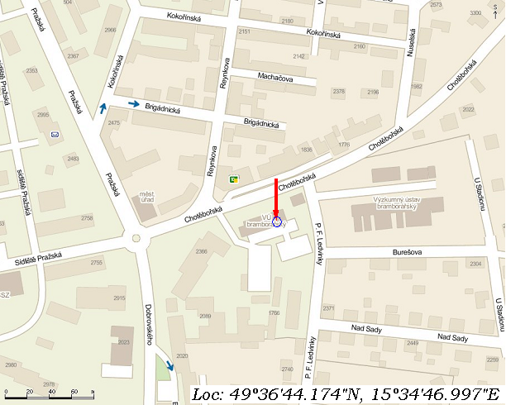

Dobrý den.
Záčátek výuky je vždy v 8:00. Pokud pojedete autem, souřadnice najdete na mapce. Pojedete-li vlakem, nebo autobusem a jste u mě ubytovaní, dejte mi vědět, abych Vás mohla v domluvenou hodinu vyzvednout na nádraží. (Z nádraží do mého salonu je to 2 km, z toho 1km do příkrého kopce, proto nechoďte pěšky a raději se se mnou domluvte. Já pro Vás ráda přijedu. Nebo můžete použít taxika.)

Jako pracovní oděv jsou nejlepší starší džíny, protože se na ně nechytají chlupy a obyčejné bavlněné tričko. Zástěru si můžete také vzít, nejlepší je z šusťákoviny. Obuv sportovní, pohodlnou.

Kávu (mletá i rozpustná, smetana do kávy), čaj ( asi 10 druhů), si můžete připravit u mne v salónu kdykoliv v průběhu celého kurzu.
Svačinu si můžete zakoupit v obchůdku, který je vzdálený asi 20 m. a je otevříno od 7:00 – 21:00 včetně sobot i nedělí.
Na obědy lze zajít, nebo zajet do několika restaurací poblíž..

Veškeré nástroje půjčuji zadarmo, bez poplatku, takže si s sebou nic nemusíte brát.
Doporučuji, vzít si s sebou flešku.
Focení u mne povoluji pouze s mým výslovným souhlasem a bez použití blesku.
Fotografie, na kterých jsou studenti, jež vidíte na internetu a mých stránkách jsou uveřejněny pouze s výslovným souhlasem dotyčné osoby. Ostatní fota ze svého PC okamžitě mažu.

Zde bych chtěla poprosit všechny rodinné příslušníky, kteří čekají na své blízké aby byli ohleduplní a po dobu kurzu si nevymáhali přítomnost v salónu, kde výuka probíhá.
Děkuji za pochopení !!!

Přeji příjemný den, Jarmila Kašparová

